Globales Teilemanagement bei der SMS group
PARTsolutions von CADENAS ermöglicht zentralen Zugriff aller Standorte der SMS group auf identische Teileinformationen

Augsburg, 02. Februar 2017. Seit 2006 setzt die SMS group das Strategische Teilemanagement PARTsolutions des Augsburger Softwareherstellers CADENAS GmbH ein. Als global agierendes Unternehmen hat sich die SMS group das Ziel gesetzt, ihr Teilemanagement internationaler auzurichten und bis 2020 alle SMS-Gesellschaften weltweit mit ihren Katalogteilen, Herstellern und Normen in SAP zu integrieren.

Die SMS group ist eine Gruppe von international tätigen Unternehmen des Anlagen- und Maschinenbaus für die Stahl- und NE-Metallindustrie. Über 14 000 Mitarbeiterinnen und Mitarbeiter erwirtschaften weltweit einen Umsatz von rund 3,3 Mrd. Euro.

Zentrale Abteilung Teilemanagement
Für alle Aufgaben rund um das Thema „Teilemanagement“ ist bei der SMS group eine zentrale Abteilung zuständig. Sie stellt den Konstrukteuren des Unternehmens unter anderem benötigte Herstellerkataloge und Katalogteile
Multi CAD fähig - z. B. für die CAD Systeme Creo Parametric, Autodesk Inventor und AutoCAD - mit Hilfe von PARTsolutions zur Verfügung und aktualisiert diese. Darüber hinaus werden auch SMS interne Kataloge und Normteile mit ihren spezifischen Anforderungen als 3D CAD Geometrien erstellt und im Teilemanagementsystem von CADENAS bereitgestellt.

Zentraler Zugriff aller Standorte auf identische Teileinformationen
Zahlreiche Standorte der SMS group weltweit greifen bereits auf das Strategische Teilemanagement PARTsolutions zu. Früher wurden alle Teileinformationen lokal an den einzelnen Standorten gespeichert und über Stunden hinweg zwischen den Standorten aktualisiert und zur Verfügung gestellt. Seit März 2015 werden alle Teiledaten der SMS group zentral auf einem Server, dem PARTapplication Server, abgelegt. Somit besitzen alle Standorte Zugriff auf die gleichen Teiledaten, welche den Konstrukteuren damit auch wesentlich schneller zur Verfügung stehen. „Wir sind einer der ersten Kunden, die den CADENAS Webservice zur schnellen Verteilung der Daten an ferne Unternehmensstandorte verwenden. Wir sind begeistert, wie gut alles funktioniert“, so Bernd Postaremczak, Leiter Teilemanagement bei der SMS group GmbH.

Herausforderungen an das Teilemanagement in einem global agierenden Unternehmen
Besonders bei der internationalen Ausrichtung des Teilemanagements steht die SMS group im Moment noch vor einer Reihe von Herausforderungen. Derzeit wird im Unternehmen eine eigene Teilemanagement Abteilung in Indien aufgebaut. Das bedeutet, dass vor allem die Sprachbarriere überwunden werden muss. Zuvor waren die meisten Regelwerke für das Teilemanagement in Deutsch verfasst, nun werden sie auch in Englisch benötigt. Gleiches gilt auch für Normen und Datenblätter sowie Ordnernamen, die jetzt auch in Englisch verfügbar sein müssen. Des Weiteren müssen internationale Normen nachgepflegt und zum Beispiel Größen und Abmessungen in internationalen Maßeinheiten wiedergegeben werden.

„Die Auslandsstandorte sollen zukünftig nicht mehr nur eine verlängerte Werkbank sein, deshalb hat sich unser Unternehmen zum Ziel gesetzt bis 2020 alle SMS group-Gesellschaften in SAP zu integrieren. Dies bedeutet für alle neu integrierten Standorte einen Wechsel des ERP Systems, was eine Reihe großer Herausforderungen mit sich bringt. Bei jeder einzelnen Umstellung müssen alle Norm- und Kaufteile abgeglichen werden. Darüber hinaus müssen mit jedem weiteren Standort zahlreiche neue Normen und neue Hersteller in SAP angelegt werden.“ so Bernd Postaremczak, SMS group GmbH. „Ein effektives Teilemanagement bedeutet eine ständige Datenpflege und dabei unterstützt uns PARTsolutions von CADENAS optimal.“

Pressebilder
Bildunterschrift 1: Die SMS group ist eine Gruppe von international tätigen Unternehmen des Anlagen- und Maschinenbaus für die Stahl- und NE-Metallindustrie.

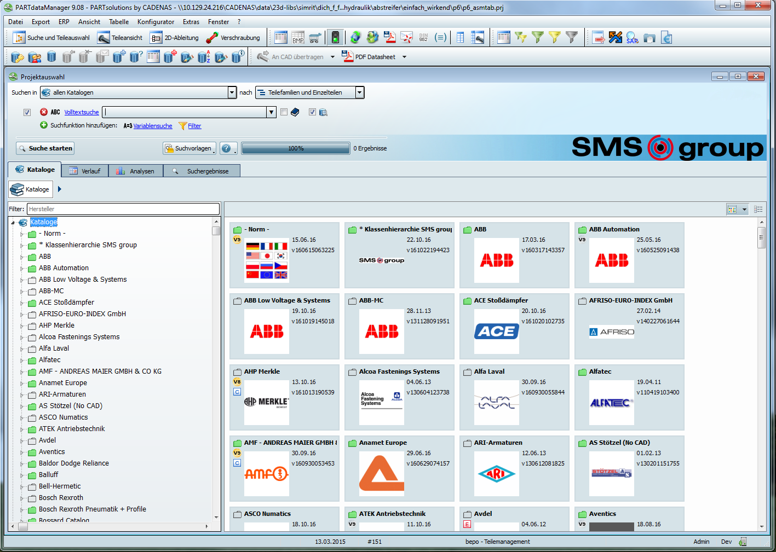
Bildunterschrift 2: Übersicht über die Herstellerkataloge im Strategischen Teilemanagement PARTsolutions bei der SMS group.

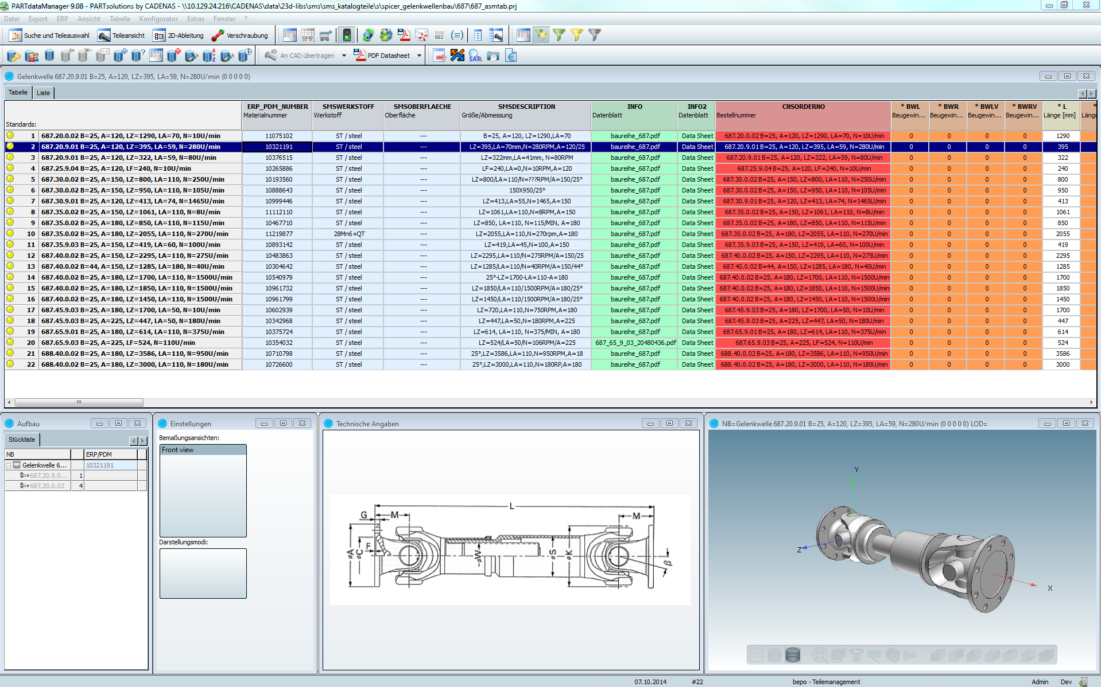
Bildunterschrift 3: Der Konstrukteur erhält in PARTsolutions von CADENAS alle wichtigen Bauteilinformationen auf einen Blick.

Ca. 3750 Zeichen m. L.
Der Pressetext und die Bilder stehen auf unserer Webseite zum Download bereit: www.cadenas.de/presse/pressemitteilungen.
Über die CADENAS GmbH

CADENAS ist ein führender Softwarehersteller in den Bereichen Strategisches Teilemanagement und Teilereduzierung (PARTsolutions) sowie Elektronische CAD Produktkataloge (eCATALOGsolutions). Das Unternehmen stellt mit seinen maßgeschneiderten Softwarelösungen ein Bindeglied zwischen den Komponentenherstellern und ihren Produkten sowie den Abnehmern dar.

Der Name CADENAS (span. Prozessketten) steht mit seinen 300 Mitarbeitern an 17 internationalen Standorten seit 1992 für Erfolg, Kreativität, Beratung und Prozessoptimierung.

Weitere Informationen finden Sie unter: www.cadenas.de

